Kurzbiographie Claudia Keller

Prof. Dr. Claudia Keller ist SNF-Förderungsprofessorin am Environmental Sciences and Humanities Institute an der Universität Fribourg. Sie leitet ein Forschungsprojekt zu Biodiversitätsnarrativen und ist Co-Leiterin eines Projekts zum Umgang mit negativen Werten von Biodiversität, insbesondere von Feuchtgebieten.

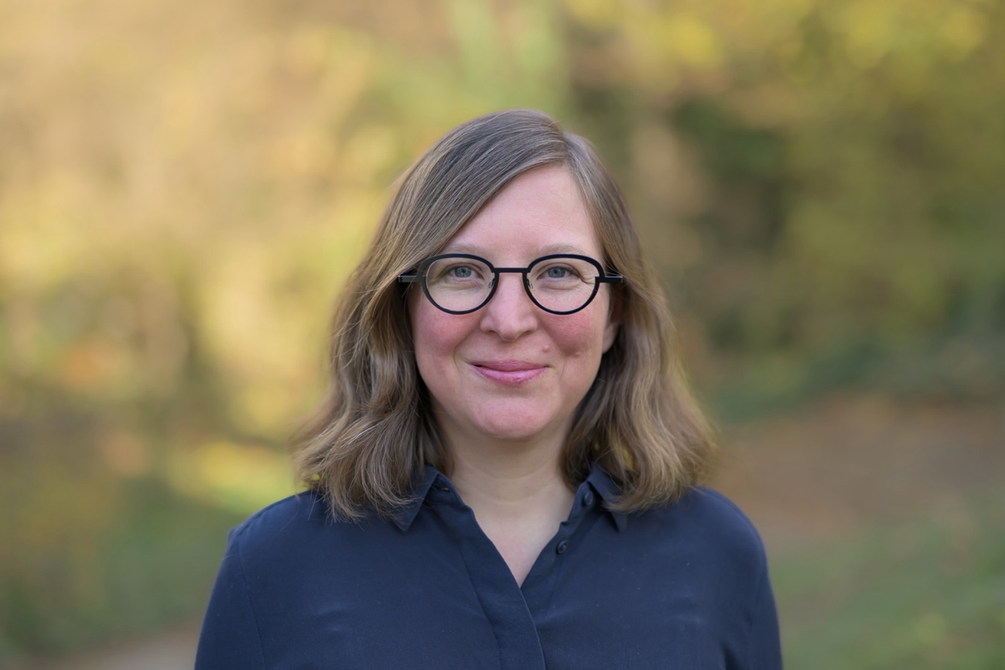
(c) Jonas Landolt
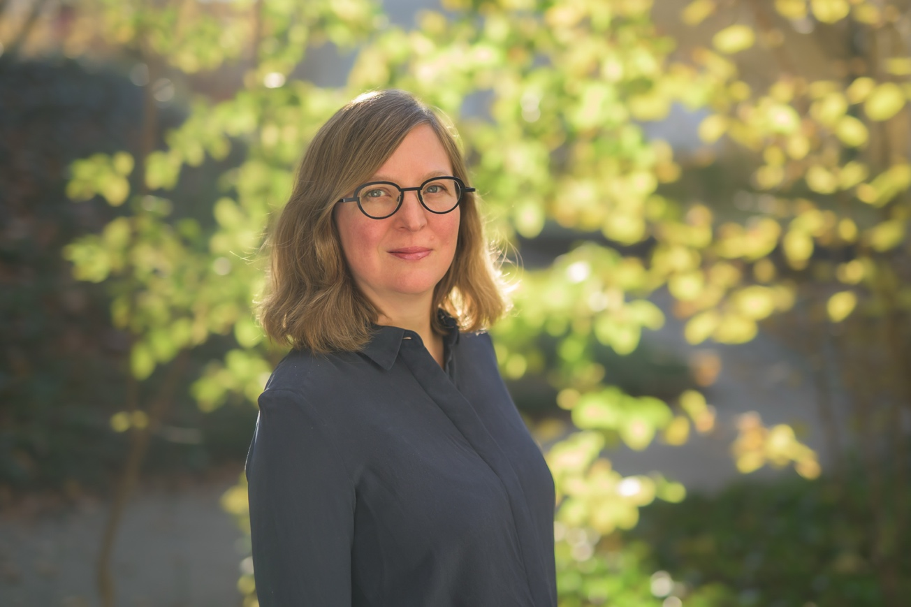
(c) Jonas Landolt
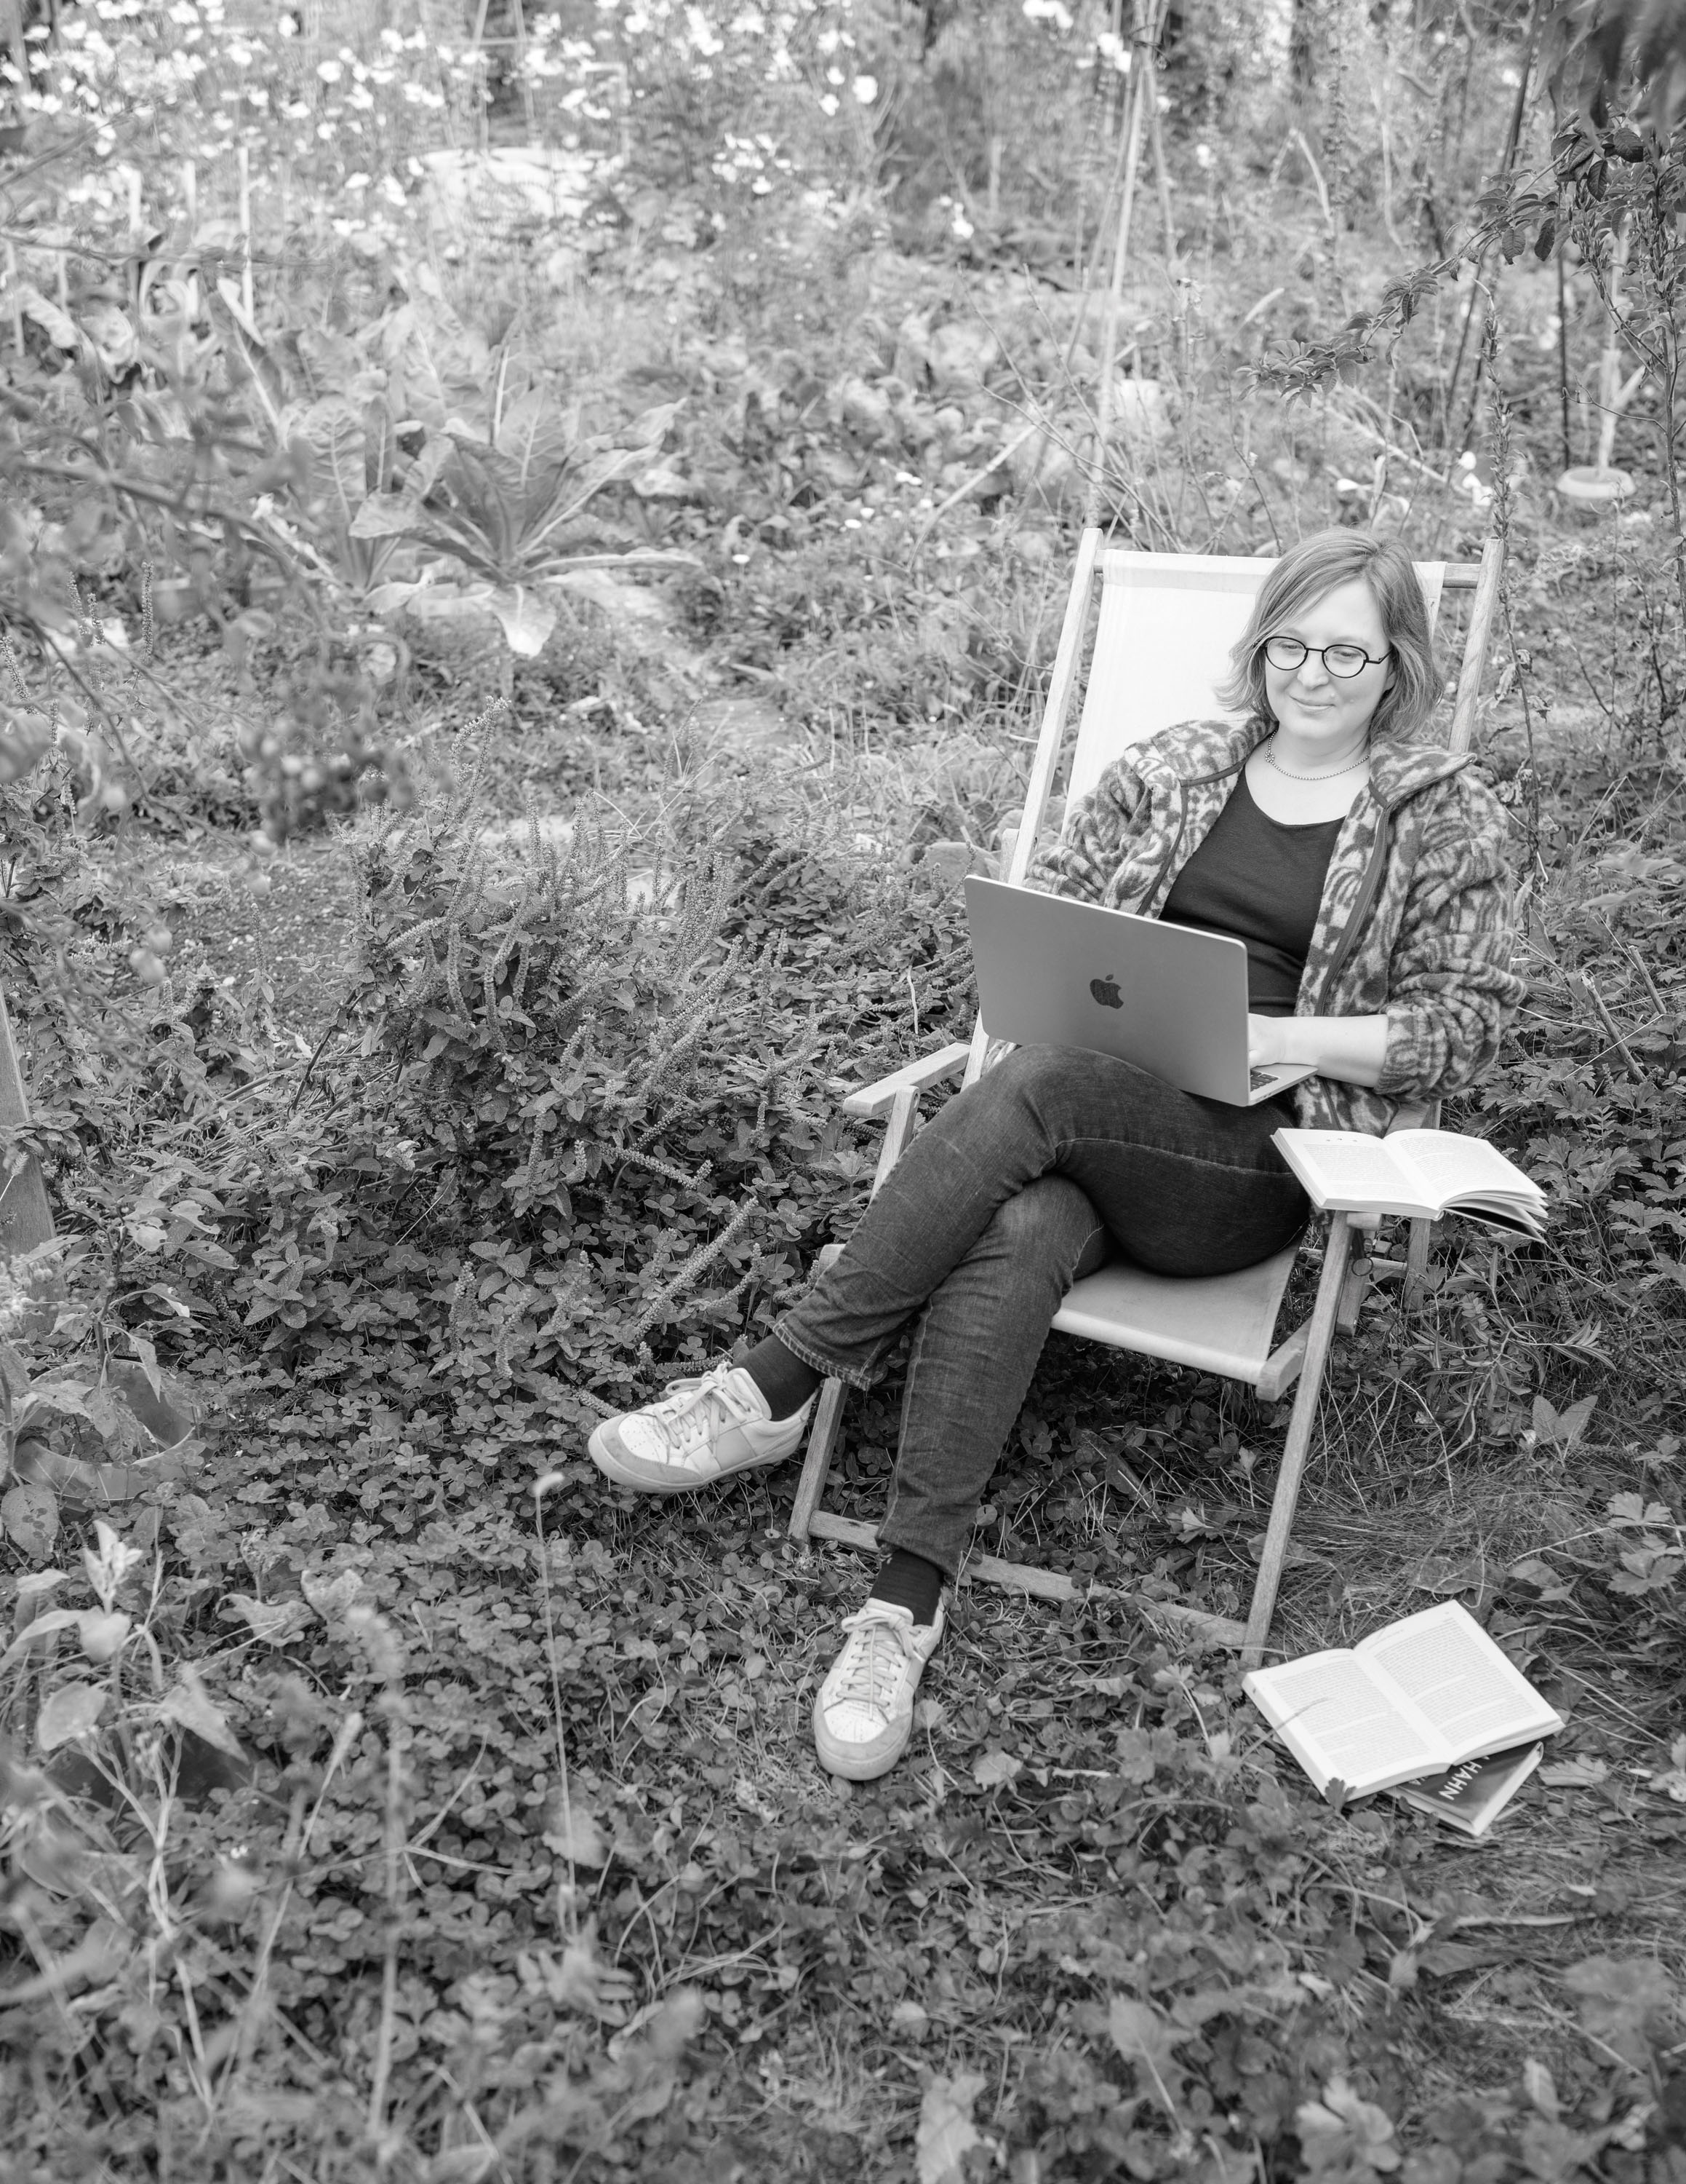
(c) Stefan Walter
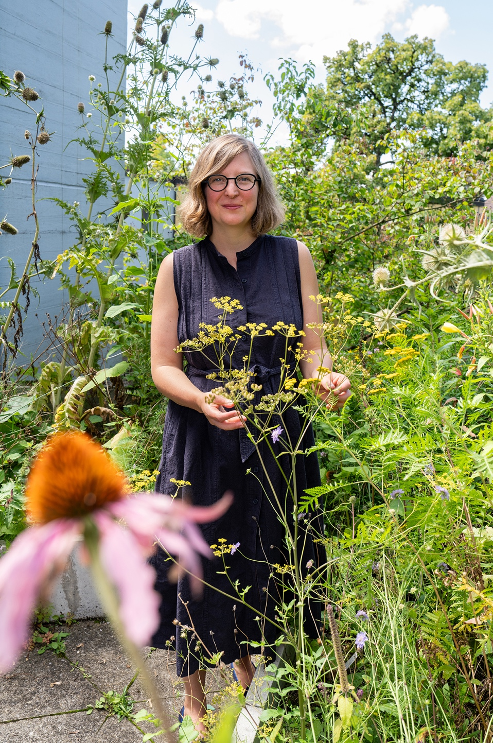
(c) Diana Ulrich

